OBJETS D’HIER ET D’AUJOURD’HUI
Document interactif

Ce parcours est composé de deux documents :

- le document interactif (celui-ci) sur lequel se trouvent les liens des sites que nous avons sélectionnés. Il reste « dans l’ordinateur ». Il suffit de cliquer sur le lien pour atteindre l’exercice ou le support sélectionné. Si le lien ne fonctionne pas, on peut recopier l’adresse dans le moteur de recherche. Les élèves font les exercices en ligne.

- la feuille de travail (autre fichier à imprimer) : les élèves l’impriment et répondent aux questions au fur et à mesure des exercices qu’ils réalisent en ligne. De cette façon, ils gardent une trace de leur travail.

Phases | Supports | Consignes  (Note tes réponses sur la feuille de travail)
PHASE 1  SENSIBILISATION | CO : Il était une fois … les technologies du passé !  https://youtu.be/gdSHeKfZG7c  CO : Le troisième âge face à la technologie  https://youtu.be/tKtRtwz4Ixw | - Regarde attentivement les 2 vidéos et réponds aux questions de base => Qui ? & Quoi ?  - Regarde encore une fois les documents. Sois attentif/ve aux objets.  Dans les listes (objets d’autrefois et objets actuels), entoure les objets que tu as vus.  - Les objets du passé et les objets du présent ont-ils parfois les mêmes fonctions ? Quels sont ces objets ? Réponds sur ta feuille de travail.
PHASE 2  EXPOSITION  MICRO TÂCHES | CE : Objets d’hier et d’aujourd’hui  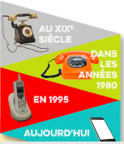  À la une 3, EMDL, 2019. | - Observe les images et classe les objets d’après leur époque.  - Aujourd’hui, on utilise encore ces objets ou on ne les utilise plus ? Termine les phrases.
PHASE 2  EXPOSITION  MICRO TÂCHES | CO : L’évolution de la photo  https://www.youtube.com/watch?v=vp9CvU8cfH8  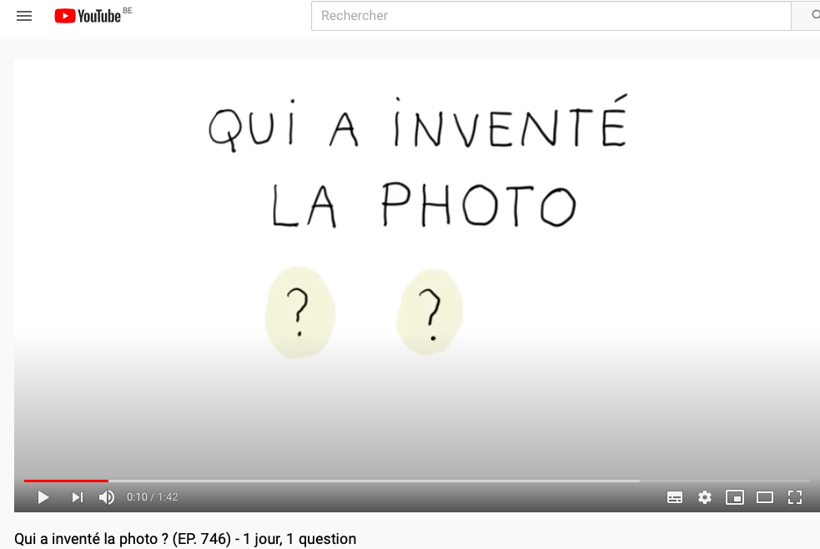 | - Regarde la vidéo et complète la frise chronologique sur ta feuille de travail.
PHASE 2  EXPOSITION  MICRO TÂCHES | CE : Dix objets que l’on trouvait autrefois dans toutes les maisons  https://www.catawiki.eu/stories/4385-10-objets-que-l-on-trouvait-autrefois-dans-toutes-les-maisons | - Rends-toi sur le site. Observe d’abord les photos d’objets. Les reconnais-tu ?  - Complète les phrases sur ta feuille de travail en écrivant à quoi l’objet sert et comment il est remplacé aujourd’hui.  - Quel objet t’étonne le plus ? Pourquoi ?

Phases | Supports | Consignes
 | CO : Objet technique et évolution technologique  https://lesfondamentaux.reseau-canope.fr/discipline/sciences/technologie/materiaux-et-objets-techniques/objet-technique-et-evolution-technologique.html | - Regarde la vidéo une première fois. De quels objets parle-t-on ?  - Regarde encore la vidéo. Avant et maintenant… Quelles sont les différences ? Complète sur ta feuille de travail.  - Réponds aux questions.  N’hésite pas à ralentir la vidéo ou à t’aider des sous-titres !
  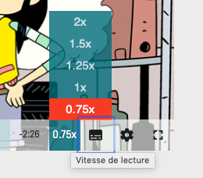 | 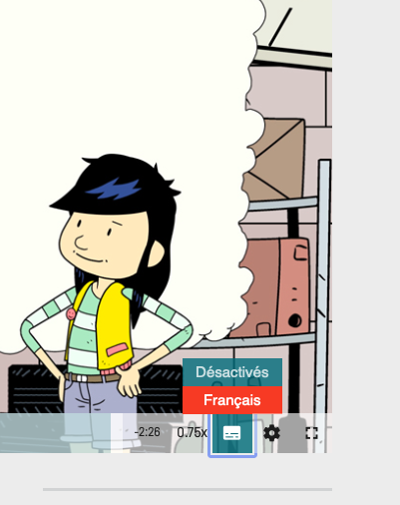
PHASE 3  BOITE À OUTILS | Pour décrire un objet, j’utilise les pronoms relatifs qui et que :  Capsule vidéo  https://youtu.be/PZ5zvjKfMJg?t=76  Rappel théorique et exercices  http://www.bonjourdefrance.com/exercices/les-pronoms-relatifs-qui,-que-et-ou.html | - Regarde la capsule vidéo.  - Relis la théorie et fais l’exercice 1 (5 questions) en ligne.  - Lis et complète ta feuille de travail.
PHASE 3  BOITE À OUTILS | Pour décrire l’évolution d’un objet, j’utilise les expressions « encore » et « ne plus »  https://www.podcastfrancaisfacile.com/podcast/encore_plus_de.html | - Fais les exercices. Dis si c’était facile ou difficile.  - Lis et complète ta feuille de travail
PHASEE 4  LA TÂCHE | PE : Choisis un objet et explique son évolution à travers les époques à l’aide d’une frise chronologique.  la montre-le vélo-la machine à calculer- l’éclairage (lampe)- le lave-linge- la télévision - le cinéma- la clé USB- la tondeuse à gazon-les lunettes-la vaisselle- etc.  Quelques exemples  https://creapills.com/savingspot-evolution-objets-quotidien-100-ans-20181107 | - Fais des recherches sur l’objet que tu as choisi.  - Réalise ta frise : note quelques dates et essaie d’intégrer des photos.  - Rédige une notice explicative :  - présente ton objet, dis à quoi il sert.  - explique comment il a évolué (entre 3 et 5 stades)  - Scanne ta frise ou fais une photo. Envoie-la à ton professeur avec la notice qui décrit l’évolution de l’objet.

